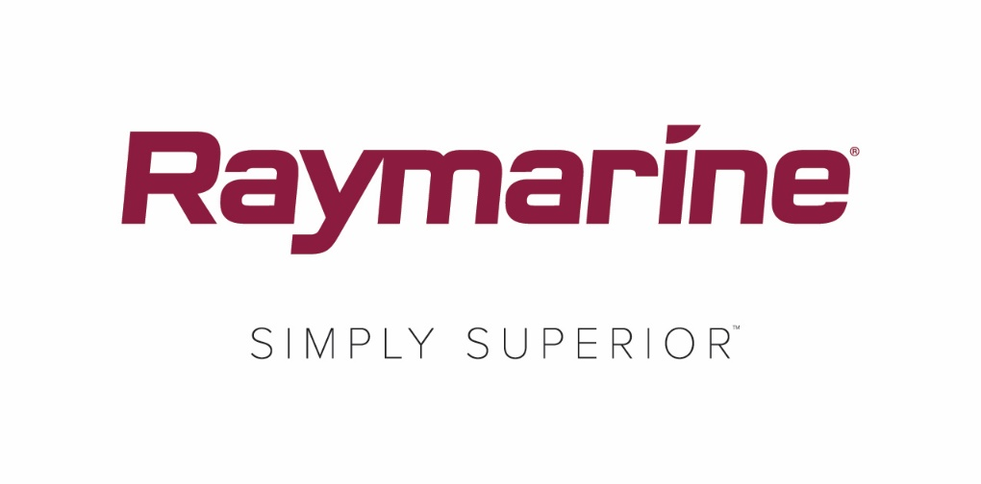
Raymarine präsentiert ein neues Update seines LightHouse Betriebssystems
Das neue LightHouse Annapolis 3.9 Betriebssystem bietet erstklassige neue Funktionen und Merkmale für Raymarine MFDs
Die Küstenstadt Annapolis im US-Bundesstaat Maryland ist die Heimat von tausenden Skippern, besitzt eine reiche maritime Tradition und ist ein Magnet für Generationen von Seglern, Powerboot-Skippern und Fischern. Das macht sie zur Inspiration für den Namen des neuesten Updates des LightHouse Betriebssystems. Ab LightHouse 3.9 führt Raymarine alphabetische Bezeichnungen für die Updates seines LightHouse Betriebssystems ein, um damit großartige Schifffahrtsziele auf der ganzen Welt zu huldigen.

Ganz gleich, ob Sie segeln, fischen oder kreuzen: Mit LightHouse 3 Annapolis können Sie leistungsstarke neue Funktionen und Merkmale auf Ihrem Raymarine Multifunktionsdisplay nutzen. Wie gewohnt können Sie sich auch dieses Update des Raymarine LightHouse Betriebssystems schnell und einfach von unserer Website herunterladen: http://www.raymarine.de/multifunction-displays/lighthouse3/.
LightHouse Annapolis 3.9 bietet Navigationsfunktionen für alle Skipper:
Anzeige von Laylines
LightHouse Annapolis 3.9 unterstützt die Anzeige von dynamischen Laylines auf der Navigationskarte. Indem Sie entlang von Laylines segeln, maximieren Sie die luvwärtige VMG (Velocity Made Good) Ihres Boots. Dadurch können Sie so effizient wie möglich windwärts segeln. Laylines lassen sich so konfigurieren, dass diese aus einem Leistungsprofil mithilfe von festen Winkeln oder von Polardaten angezeigt werden.

Integrierte Polardaten
LightHouse Annapolis 3.9 verfügt über integrierte Polardaten für über 200 beliebte Segelbootmodelle. Wählen Sie einfach Ihr Modell aus, und profitieren Sie von Laylines, die exakt auf Ihr Boot zugeschnitten sind. In der neuen erweiterten Dashboard App lassen sich Polarleistungsziele anzeigen.

Dashboard App und Segel-Anzeigenskalen
Die Daten-Dashboard-Anwendung wurde durch neue segelspezifische Elemente erweitert, die neben den Laylines auf Ihrem Kartenplotter funktionieren. Neue Datenelemente und Anzeigenskalen weisen Ihnen die Steuerrichtung, mit der Sie Ihre luvwärtige VMG (Velocity Made Good) maximieren können. Nie war es einfacher, Segel für eine optimale Leistung zu trimmen.

Erweiterte Realität von ClearCruise AR für Wärmebildkameras
ClearCruise Augmented Reality (AR) wird nun von den FLIR M132 und M232 Wärmebildkamerasystemen unterstützt. AR zeigt Ihnen bei Tag und Nacht wertvolle Identifizierungsdaten für Navigationshilfen, AIS-Kontakte und Wegpunkte an. Die AR-Anzeige aktualisiert sich sogar automatisch, um mit den Schwenk- und Digitalzoom-Funktionen der M232 für eine echte 360°-Rundumsicht zusammenzuarbeiten. ClearCruise AR ist nur auf Axiom MFDs verfügbar.

RealBathy™ Konturenkartierung
RealBathy ist der schnelle und präzise Kartengenerator von Raymarine, mit dem Sie detaillierte bathymetrische Karten in Echtzeit erstellen können. RealBathy nutzt die Daten der GPS-Funktion Ihrer MFDs sowie eines damit verbundenen Sonars oder Fischfinders, um in Gewässern aller Art detaillierte Tiefenkonturen zu zeichnen. Das Beste ist: Bei RealBathy müssen Sie keine Karten kaufen oder abonnieren. Setzen Sie Ihr Boot einfach in ein beliebiges Gewässer, legen Sie eine Speicherkarte mit genügend freiem Speicherplatz ein, und beginnen Sie mit der Kartenerstellung. RealBathy ist nur auf Axiom MFDs verfügbar.

Steuerelemente für die Pinch-to-Zoom-Funktion und Messbereichsumschaltung des Sonars
LightHouse Annapolis 3.9 unterstützt jetzt eine intuitive Pinch-to-Zoom-Touchscreen-Steuerung sowie eine Messbereichsumschaltung mittels Antippen und Ziehen. Mit der Pinch-to-Zoom-Funktion können Sie die Bildschirmanzeige einfach vergrößern, um zusätzliche Details von Unterwasserzielen zu erkennen und deren Auflösung zu erhöhen. Die Zoomauflösung lässt sich bis zu einer maximal achtfachen Vergrößerung stufenlos einstellen. Außerdem können Sie das Bild antippen und nach oben oder unten ziehen, um einen kleineren Ausschnitt der Wassersäule mit mehr Details und einer höheren Ping-Rate zu betrachten.

Integration von Yamaha Command Link Plus
Mit der neuen Command Link Plus Integration für LightHouse 3 können Sie den Betriebszustand Ihrer Yamaha-Motoren jetzt einfacher als je zuvor überwachen. Dieses von Yamaha zertifizierte System überwacht bis zu vier Motoren sowie Tanks und Akkus direkt auf Ihren Multifunktionsdisplays.

Zusätzliche Funktionen und Merkmale:
- UAV App: LightHouse Annapolis 3.9 unterstützt jetzt die Drohnen DJI Mavic 2 Pro und Mavic 2 Zoom.
- Audio App: Für die maritimen FUSION Autoradios wurde eine Mehrzonen-Lautstärkeregelfunktion hinzugefügt
- Dashboard App: Benennen, überwachen und kalibrieren Sie die digitalen Tankgeber von Oceanic
- Für Magnum Radarantennen ist jetzt eine Ausblendung von Radarsektoren verfügbar
- Video Player: Geben Sie Video-Streams wieder, die nach dem Video-over-IP-Prinzip von Tagsicht- und Wärmebildkameras aufgezeichnet wurden
- Sprachunterstützung: Die estnische Sprache kann jetzt eingestellt werden.
####

Medien-Ansprechpartnerin:

Karen Bartlett
Saltwater Stone
+44 (0) 1202 669 244
k.bartlett@saltwater-stone.com

